МОДУЛЬНЫЙ УРОК № 3

Изменение формы объектов

Номер учебного элемента | Учебный материал с указанием заданий | Рекомендации по выполнению заданий, оценка
1 | 2 | 3
УЭ – 0 | Цель: изучить возможности работы с формой объектов в программе Corel Draw. | Внимательно прочитайте цель урока
УЭ – 1  Проверка изученного материала | Подготовка к работе.  I. Подготовьте ответы на следующие вопросы:  - Какие два основных типа текста существуют в программе Corel Draw?  - В чем особенности каждого из двух типов текста?  - Что нужно сделать чтобы добавить текст внутрь фигуры?  - Перечислите основные элементы форматирования текста.  II. Выполните задания:  - Поместите текст внутрь эллипса:  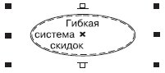  - Сделайте зеркальное отображение надписи:  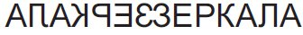  - Расположите текст вдоль кривых:  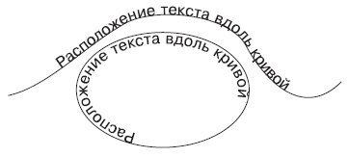  III. Оцените свои знания.  Критерии оценки.  "5" – 0 ошибки,  "4" – 1-2 ошибок,  "3" – 3 ошибок,  "2" – 4 и более ошибок. | Оценивается 4-мя баллами  Выполнение каждого задания оценивается в 1 балл  Ваша оценка
УЭ – 2  Изучение нового материала | Цель: получить представление об основах работы с инструментами изменения формы объектов в программе Corel Draw.  Задание: внимательно ознакомьтесь с теоретическим материалом учебника (лекции 5,6,9).  План:  - Ознакомиться с основными принципами работы с инструментом Shape (Форма) ().  - Ознакомиться с принципами работы инструментов Freehand (Кривая) () и Bezier (Кривая Безье) ().  - Рассмотреть принципы действия инструментов «растрового» происхождения:  - Knife (Лезвие) — ;  - Eraser (Ластик) — ;  - Smudge Brush (Пятно) — ;  - Roughen Brush (Огрубление) — . | Внимательно ознакомьтесь с материалом
УЭ – 3 | Цель: самостоятельно изучить принципы работы с инструментами изменения формы объектов.  - Ответьте на вопросы теста:  - Что такое кривая Безье?:  - это прямая или кривая линия, представляющая собой один цельный сегмент;  - это любой незамкнутый контур;  - это прямая или кривая линия, состоящая из сегментов и узлов, расположенных на их концах;  - это любая линия.  - С помощью какого инструмента выполняются действия над узлами и сегментами кривой Безье?:  - Pick(Вид);  - Shape(Форма);  - Crop(Обрезка);  - Outline(Контур).  - Что нужно сделать с объектом перед началом работы над ним инструментом Shape(Форма)?:  - преобразовать в кривые;  - растрировать;  - добавить узлы;  - нажать кнопку Ctrl.  - В чем отличие криволинейного сегмента от прямолинейного?:  - может быть представлен только кривой линией;  - каждый узел на его концах снабжен направляющими Безье;  - имеет более двух узловых точек;  - не имеет узловых точек.  - Какого типа узла не существует?:  - точка перегиба;  - гладкий узел;  - симметричный узел;  - параллельный узел.  - Зачем используют параметр Auto-Reduce On Erase (Автоматически упрощать при стирании) инструмента Eraser (Ластик):  - для формирования контура с меньшим количеством узлов;  - для автоматического определения стираемой области;  - для преобразования объекта в кривую;  - для изменения формы ластика.  II. Проверка правильности выполнения заданий.  Оценка работы (каждый правильный ответ оценивается в 1 балл, если в ответе есть ошибки – 0 баллов).  Проанализируйте ошибки. | За каждый правильный ответ – 1 балл  Результаты проверяет программа
УЭ – 4  Закрепление изученного материала. | Цель: выявить уровень усвоения нового материала.  Задание 1:  Описать основы работы и область применения инструментов изменения формы:  - Shape (Форма) ;  - Knife (Лезвие) ;  - Eraser (Ластик) ;  - Smudge Brush (Пятно) ;  - Roughen Brush (Огрубление) .  Задание 2:  1. Преобразуйте пятиугольник в следующее изображение:  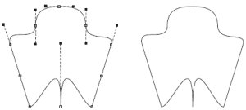  2. Используя добавление новых узлов, преобразуйте эллипс в следующее изображение:  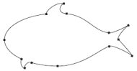  3. Используя кривые Безье, нарисуйте следующие фигуры:  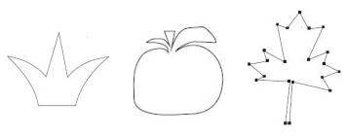  4. Используя инструмент Knife (Лезвие) () создайте логотип компании Юкос:    5. Используя инструмент Smudge Brush (Пятно) () создайте следующее изображение:    Оцените свою работу.  Критерии оценки:  - 1 ошибка – 5 баллов;  - 2-3 ошибки – 4 балла;  - 4-5 и более ошибок – 3 балла;  - более 5 ошибок – 2 балла. | За правильное выполнение – 5 баллов  За правильное выполнение каждого задания – 1 балл
УЭ – 5 | Подведение итогов урока.  1. Прочитайте цели урока.  2. Достигли ли Вы цели урока? В какой степени?  3. Оцените свою работу.  Подсчитайте количество баллов, которое Вы набрали при выполнении заданий.  Поставьте себе оценку. | Индивидуально  Заполнить лист контроля

Лист контроля

Этапы работы | Количество баллов по заданиям |  | Итого
УЭ | № 1 | № 2
УЭ - 1 | 4 | 3 | 7
УЭ - 3 | 6 |  | 6
УЭ - 4 | 5 | 5 | 10/ 23 б

Критерии оценки. Если Вы набрали:
- 21-23 баллов, то оценка за урок «5»;
- 17-20 баллов, то оценка за урок «4»;
- 13-16 баллов, то оценка за урок «3»;
- менее 13 баллов, то оценка за урок «неуд.»

